13 АПРЕЛЯ 2020 ГОДА, Понедельник
Дистанционное обучение детей средней группы общеразвивающей направленности.
Тема занятия | Пошаговая инструкция | Предполагаемый результат
Ознакомление с окружающим «Мой город» | -Прочитать стихотворение о родном городе: «Новочеркасск»  Новочеркасск, великий град,  Достойны мы тобой гордиться,  Казачьей вольницы столица,  Казачьей вольницы столица,  Всем городам России брат,  Новочеркасск- великий град.  -Скажи о чём говорится в этом стихотворении? (О городе)  -Чем славится наш город?  -Кто в нём живёт?  -Мы живём в городе, в посёлке или в деревне? (Ответы детей)  -Показать иллюстрации картинки или фото (город, село, деревня)  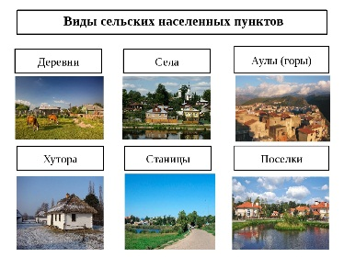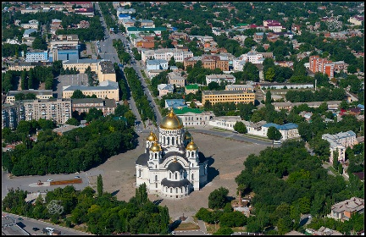  -Как вы догадались, что это город? (В городе много высоких домов, больших улиц; ездит транспорт, много людей, много магазинов.)  -Если мы живём в городе, то мы кто? (Жители города, горожани, Новочеркасцы.)  -А как называют людей, которые живут в селе? (Сельчане, жители села)  -Вспомните где вы побывали, что видели в нашем городе?  -Давай оправимся в любимое место для всех горожан-детский парк.  -Предложить ребёнка пополнить детский парк новыми аттракционами. Для этого надо нарисовать, сложить из вырезанных геометрических фигур или построить из конструктора, аттракцион по замыслу ребёнка. Когда тети выполнят задания спросите:» Какой новый аттракцион ты собрал, построил? | Запишите видеоролик и присылайте в групповой чат.  Сделайте фотоснимок и присылайте в групповой чат.
14 АПРЕЛЯ 2020 ГОДА, Вторник
Дистанционное обучение детей средней группы общеразвивающей направленности.
Тема занятия | Пошаговая инструкция | Предполагаемый результат
Математика «Геометрические фигуры и формы предмета»  Д/И «Найди фигуру»  Д/И «Продолжи ряд»  Аппликация «Вырежи и наклей что захочешь» | -Предложить ребёнку посчитать звуки и показать карточку с таким же количеством кругов. (Похлопать три раза ребёнок показывает карточку с тремя кружочками, похлопать пять раз ребёнок показывает карточку с пятью кружочками и т.д.)  Сколько кругов на твоей карточки?  Почему ты показал карточку с таким количеством кругов?  На стол поставить одинаковые предметы (Например, кружки от 1 до 5 шт.)  Покажи карточку, на которой столько кругов, сколько предметов на столе.  Сколько кругов на твоей карточке?  Положите в мешочек (Мяч, клубок ниток, кубик, коробочку в форме куба). Ребёнок опускает руку в мешочек. Сколько шариков в мешочке? (3,4,5). Найди карточку, на которой столько же кругов. Сколько кругов на твоей карточке?  -Какие фигуры есть ещё в мешочке? (куб) Сколько кубов в мешочке? (2,3,4). Покажи карточку, на которой столько же кругов. Сколько кругов на твоей карточке?  На столе предметы в форме шара и куба: мяч, клубок ниток, коробочка в форме куба и т.д. Ребенок называет фигуру и предметы похожие на неё.  У детей карточки с изображением геометрических фигур расположенных в заданной последовательности (Последняя фигура в ряду отсутствует). Уточните названия фигур, их цвет и последовательность расположения. Дети заканчивают ряд и обосновывают свой выбор.  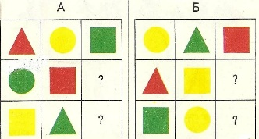  Побеседовать с детьми, а том, какую картинку они хотят вырезать из бумаги. Если ребёнок затрудняется, назвать 2-3 простых сюжета с включением 2-3 предметов (Например, под деревом стоит скамейка, светит солнце; по реке плывут лодочки, светит солнце; цыплёнок гуляет по травке) | Запишите видео и пришлите в групповой чат  Сделайте фотоснимок и пришлите в групповой чат  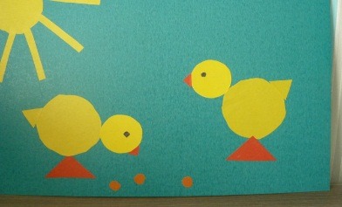
15 АПРЕЛЯ 2020 ГОДА, Среда
Дистанционное обучение детей средней группы общеразвивающей направленности.
Тема занятия | Пошаговая инструкция | Предполагаемый результат
Конструирование «Самолёты»  Подвижная игра «Я мотор завожу» | Побеседуйте с детьми о самолётах: из каких частей состоит самолёт? (корпус, салон, крылья, хвост, кабина)  А какие самолёты бывают? (пассажирские, грузовые, военные)  Давай построим самолёты для игрушек и каких-либо грузов. Как ты думаешь из чего мы можем это сделать?  Посмотри из каких геометрических фигур можно сконструировать самолёт?  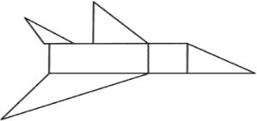  Дети самостоятельно стоят самолёты.  После того как ребёнок закончил стоить, предложите ему рассказать о его постройках. Если у ребёнка возникают трудности в рассказе можете задавать наводящие вопросы.  -Из каких деталей состоит твой самолёт (нос, хвостовая часть, руль, крылья)  -Куда направляется твой самолёт? (мой самолёт летит в …)  -Кто управляет самолётом? (пилот)  -Для чего нужны самолёты? (самолёты не обходимы для перевозки людей, военные самолёты следят за порядком в воздухе и т.д.)  Давай покатаем на самолётах игрушки.  Я мотор завожу. (вращение руками перед грудью)  И внимательно гляжу  Правое крыло (вытянуть правую руку в сторону)  Левое крыло (вытянуть левую руку в сторону)  К полёту готов  Полетели (разбегаются по залу)  По сигналу на посадку! (самолёты приземляются) | Сделайте видеоролик или фотоснимок и присылайте в групповой чат  Сделайте видеоролик и присылайте в групповой чат

16 АПРЕЛЯ 2020 ГОДА, Четверг
Дистанционное обучение детей средней группы общеразвивающей направленности.
Тема занятия | Пошаговая инструкция | Предполагаемый результат
Рисование «Дом в котором ты живёшь»  Игра «Назови части суток» | Спросите у ребёнка в каком доме ты живёшь? (много этажный 2-5 этажей, частный дом)  Уточнить форму, пропорцию, расположение этажей, дверей, окон.  Когда ребёнок ответит на вопросы приступайте к рисунку.  Когда ребёнок нарисует дом, предложите нарисовать дополнительно: траву, деревья, скамейку, солнышко и т.п.  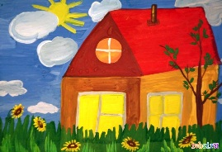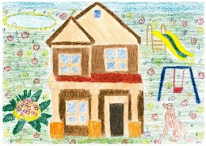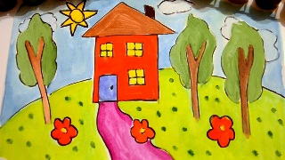  Время не стоит на месте, части суток сменяют руг друга. (показать картинки утро, день, ночь)  1 Назови части суток? (утро, день, вечер, ночь)  2 Сколько частей в сутках? (четыре)  3 Как называются сутки, которые скоро наступят? (завтра)  4 Как называются сутки, которые прошли? (вчера)  5 Как называются сутки, в которых мы живём сейчас, в настоящий момент? (сегодня)  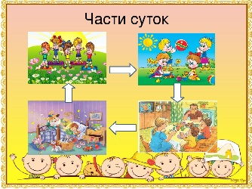 | Фотографируйте и присылайте в групповой чат  Сделайте видеоролик и присылайте в групповой чат

17 АПРЕЛЯ 2020 ГОДА, Пятница
Дистанционное обучение детей средней группы общеразвивающей направленности.
Тема занятия | Пошаговая инструкция | Предполагаемый результат
Развития речи «Обучение рассказыванию: работа с картиной-матрицей»  Лепка «Барашек» | Разместите на листе 2-3 картинки (деревья, кустики, ягодки и т.д.) и объясните: «это лесная полянка». Пока на ней нет животных, птиц, ягод, грибов. Но они появятся с твоей помощью. На полянке встретятся (перечислить животных); созреют ягоды (перечислить) вырастут грибы, появятся грибники.  Показать какую можно составить картинку. Выложить картинки (не более 5), составить рассказ: (Например: «Ночью вырос под деревом грибок-подберёзовик. Увидела его белочка, хочет гриб сорвать. Но что-то её встревожило. На полянке появилась девочка с корзинкой. Девочка увидела белку. Белка заметила девочку. Как думаете, что было дальше? Убежала белочка, ушла и девочка. Остался под деревом грибок-подберёзовик. Почему остался?»)  Далее предложите ребёнку составить рассказ по картине (по желанию)  Оцените рассказа отмечая наиболее интересные моменты.  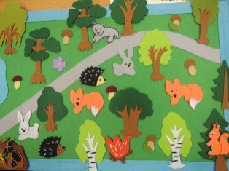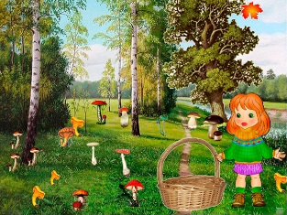  Предложить ребёнку рассмотреть форму игрушек барашка. Напомнить, что эта игрушка немного похожа по форме на козлика; шея и тело вытянутые. Просите у ребёнка как можно слепить барашка.  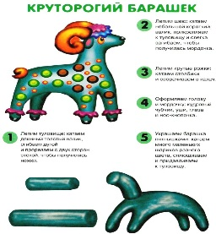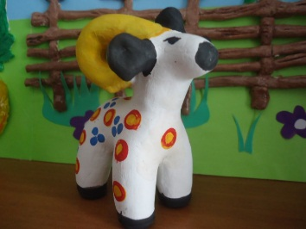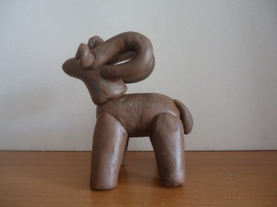  Рассмотрите с ребёнком готовые работы. | Сделайте видеоролик и пришлите в групповой чат  Фотографируйте и присылайте в групповой чат.

